附件1
活动举办的具体地点及乘车路线
一、举办地点
酒店名称：扬州天润华美达广场酒店（扬州泰美酒店管理有限公司）
酒店地址：江苏省扬州市邗江中路631号天润国际大厦
联系人：夏雷 13956267786
酒店位置图：
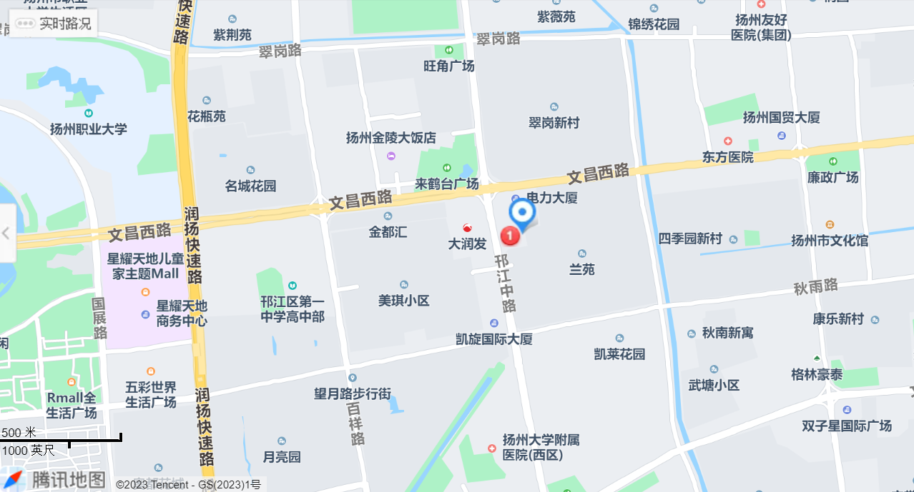

二、乘车路线：
（一）火车站至酒店
1. 扬州东站
距离酒店约19公里，出租车车程约31分钟；
2. 火车站、汽车站
可乘坐88路、26路公交车到翠岗站下车，向西南方向步行约 200 米即可至酒店， 约20分钟；从扬州西部客运枢纽（火车站、汽车站）乘坐出租车约10分钟；
（二）机场至酒店
可乘坐机场大巴至扬州西城市候机楼维扬路252号（边防检查站南侧）下车（车程约1小时），再乘坐出租车至华美达广场酒店，出租车程约15分钟。

